Plynové spotřebiče – plynová lednička

Plynovou lednici využijí cestovatelé, rybáři i chataři. Jak funguje?
https://www.plyn.cz/jak-funguje-plynova-lednice

Rozhodně se však nenechte zmást. I když možnost výběru zdroje na první pohled působí jako fantastický benefit, ve skutečnosti se může pěkně prodražit. Absorpční lednice totiž funguje na principu odpařování chladícího média, takže je nutné zahřívat výměník. To je pro plyn hračka, zatímco elektřina trochu pokulhává a není tolik efektivní. Absorpční lednice se tak při fungování na elektřinu mění z praktického pomocníka na ohromného žrouta energie.

Proč lednice chladí: ČT EDU Video 4:50 min.
https://edu.ceskatelevize.cz/video/10839-vite-proc-lednice-chladi

Absorpční lednička
Absorpční lednička používá plynné nebo kapalné chladicí médium (např. bromid lithný, čpavek) z chladicího okruhu, které se v absorbéru rozpouští v chladné vodě a tím odnímá okolí teplo. Voda i s rozpuštěným plynem proudí do místa („vařiče“), kde je zahřáta a tím plyn opět uvolněn. Ohřátý plyn o vyšším tlaku, než měl v absorbéru, proudí do chladiče, kde jeho teplota klesne a při daném vyšším tlaku případně zkapalní. Poté proudí médium opět do absorbéru, kde se rozpustí ve vodě zchlazené v samostatném chladiči a cyklus se opakuje.
https://cs.wikipedia.org/wiki/Ledni%C4%8Dka

Absorpční lednička
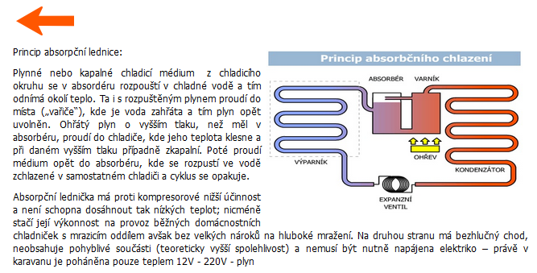

https://www.expedice-apalucha.cz/technika/obytne-auto/vento-set.html

Princip absorpce:
Pohlcování jedné látky druhou, doprovázené tepelnými změnami
A to je to nejdůležitější !!!!!!!!!!!
https://vyuka.hradebni.cz/file.php/109/Jak_funguje/Jak_funguje_chladnicka.pdf

CHLAZENÍ OHNĚM (vlastně plynem P-B) – ZÁZRAK JMÉNEM ABSORPCE
https://mobilni-chlazeni.cz/blog/chlazeni-ohnem-zazrak-jmenem-absorpce-n24

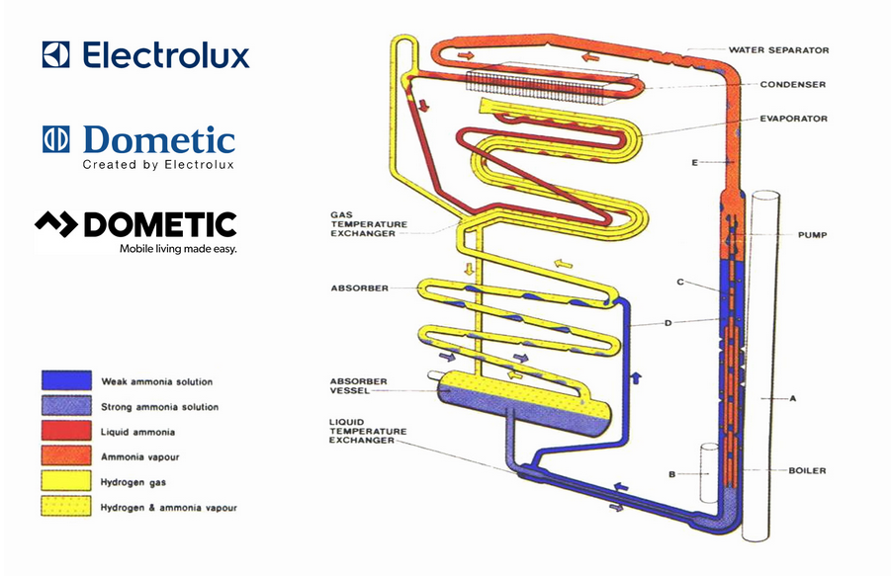
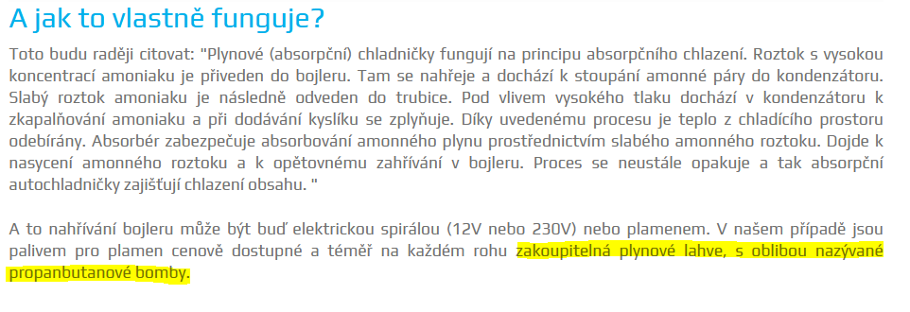
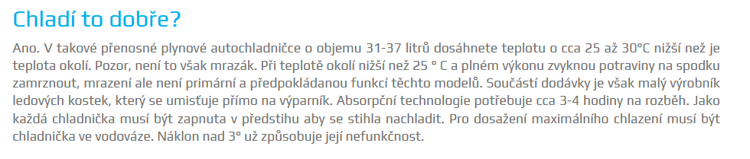
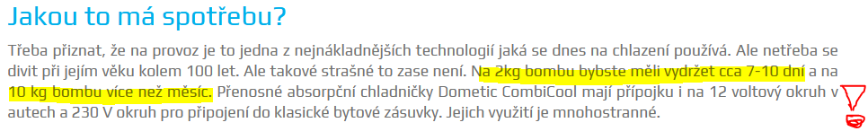
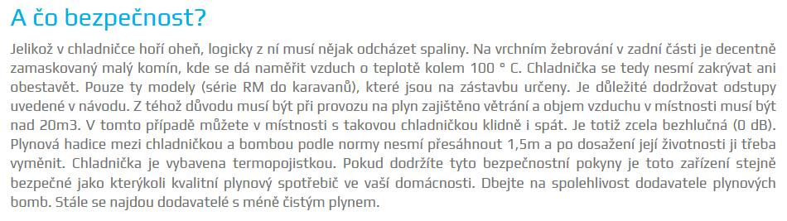
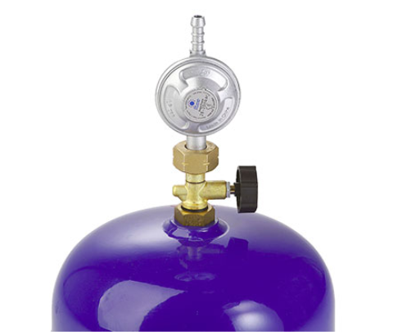
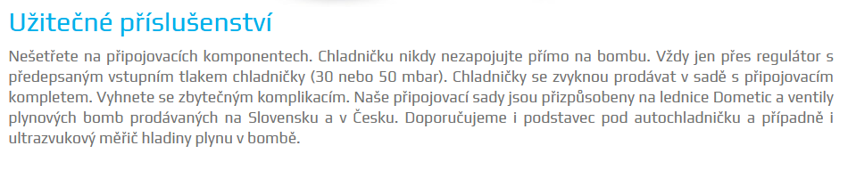
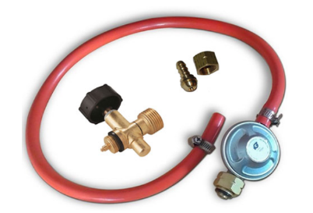

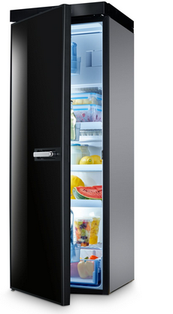
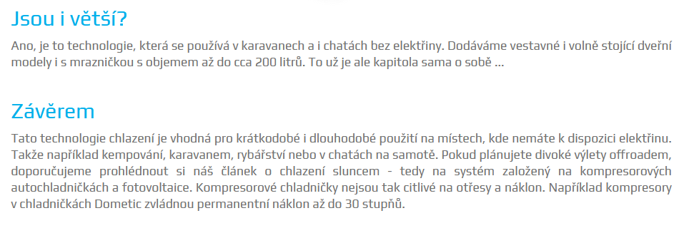

https://mobilni-chlazeni.cz/blog/chlazeni-ohnem-zazrak-jmenem-absorpce-n24

ZDE NÁZORNÉ SCHÉMA S POPISEM PRO ABSORPČNÍ OKRUH – TAKÉ VIZ CHLAZENÍ VE VZDUCHOTECHNICE
Náplň chladícího okruhu:
Systém je naplněn čpavkem jako chladivem, vodou jako sorbční látkou a vodíkem. Využíván je u chladniček. Výhodou tohoto chlazení že nevydává žádný hluk.
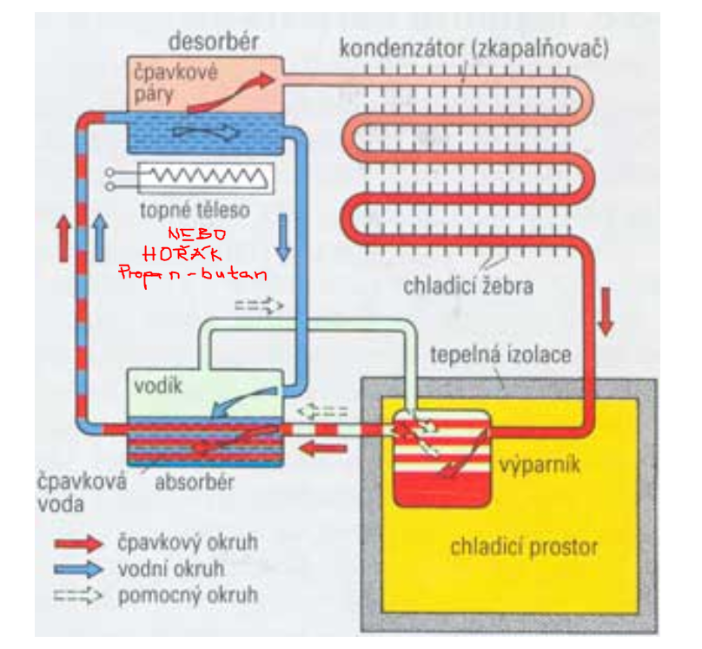
Ke svému chodu potřebuje tepelnou energii, aby ohřála varník a okruh se mohl uvést v činnost. Absorpční okruh se uvádí do chodu buď:
A. elektrickou energií nebo
B. plynem jako je: propan butan TIP TIP TIP !!!!!!!
Díky svému tichému chodu se absorpční chladničky využívají do hotelových pokojů pro komfort hostů. TIP TIP TIP !!!!!!

https://kutil.elektrika.cz/jaky-material/elektricke-chladnicky
V absorpční chladničce (obr.) prochází chladicí médium (většinou čpavek, tj. amoniak) uzavřeným trubkovým systémem.
POPIS NA POCHOPENÍ !!!!!!
Výparník: Při chlazení je odnímáno teplo. Toho lze dosáhnout odpařováním chladicí kapaliny (čpavku) ve výparníku.
Absorpcí (pohlcováním) plynného čpavku vodou v absorbéru vzniká podtlak, který odsává páry z výparníku. Odpařování kapalného čpavku je urychlováno pomocným plynem, např. vodíkem (viz obrázek pomocný okruh). Vodík ve výparníku snižuje tlak amoniaku a nutí ho k odpařování !!!!!!
Absorbér: Chladicí médium (čpavek) se zde rozpouští ve vodě (je absorbováno čili pohlcováno v pohlcovači čili absorbéru).
Čpavková voda (levá část) pak proudí (vytlačována těžší vodou bez čpavku) do desorbéru, kde je ohřívána topným tělesem nebo plynem a čpavek se z ní odpaří.
Desorbér: zařízení kde se uvolňuje pohlcená látka (čpavek) vlivem ohřívání.

Zatímco se voda vrací (vlastní vahou vpravo) do absorbéru, proudí čpavek do kondenzátoru (zkapalňovače) tvořeného meandrovitě vedenou trubkou s chladicími žebry na zadní vnější straně chladničky. Při postupném ochlazování čpavek zkapalní a nateče do výparníku uvnitř chladničky. Zde se střetá s vodíkem, stoupajícím z absorbéru. Vodík ve výparníku snižuje tlak (neboli nahrazuje expanzní škrtící ventil) amoniaku a nutí ho k odpařování !!!!!!
Právě zde (ve výparníku) se čpavek odpařuje a odebírá teplo – chladí prostor ledničky.
Směs vodíku a amoniaku jde zpět do absorbéru, kde se vodík a amoniak oddělí a cyklus se opakuje.
A celý proces se opakuje ……………………………..
Absorpční chladničky nemají pohyblivé části a pracují bezhlučně. Jsou používány např. v hotelových pokojích, kancelářích nebo obytných přívěsech s napájením 12 V.
https://kutil.elektrika.cz/jaky-material/elektricke-chladnicky

Další zdroje informací
Absorpční chlazení je kontinuálně pracující chladicí zařízení bez pohyblivých částí. Zdroj: Wikipedia https://cs.wikipedia.org/wiki/Absorp%C4%8Dn%C3%AD_chlazen%C3%AD
Systém je naplněn čpavkem jako chladivem, vodou jako sorbční látkou a vodíkem. Využíván je u chladniček. Výhodou tohoto chlazení že nevydává žádný hluk.
Ke svému chodu potřebuje tepelnou energii, aby ohřála varník a okruh se mohl uvést v činnost. Absorpční okruh se uvádí do chodu buď:
A. elektrickou energií nebo
B. plynem jako je: propan butan TIP TIP TIP !!!!!!!
Díky svému tichému chodu se absorpční chladničky využívají do hotelových pokojů pro komfort hostů. TIP TIP TIP !!!!!!

Funkce zařízení
Ve varníku se zahříváním uvolňují páry čpavku. Ve vysušovači se odstraňuje z pár voda. V kondenzátoru vytlačí páry vodíku a ochlazování okolním prostředím kondenzují. Kapalný čpavek samospádem stéká do výparníku. Zde se střetá s vodíkem, stoupajícím z absorbéru. Přichází k uplatnění Daltonového zákona (parciální tlaky) a difuze. Vrstvička čpavkových pár nad kapalinou se mísí s plynným vodíkem a dochází k difuzi. Čpavkové páry ve směsi mají svůj parciální tlak nižší, než tlak celkový. Při obnovování vrstvičky dochází k vypařování a vypařující se teplo je odebíráno výparníkem z vychlazovaného prostoru – zařízení chladí.
Směr pár čpavku a vodíku je těžší než čistý vodík a stéká samovolně přes plynový výměník do sběrače (zásobník bohaté čpavkové vody)
Zásobník je součástí kapalinového zásobníku a spolu s termosifónem tvoří spojité nádoby. Termosifon spolu s varníkem je vyhřívaný. Termosifon dopravuje bohatou čpavkovou vodu do zásobníku do varníku.
Vhodná čpavková voda je těžší a klesá na dno varníku. Varník spolu se vstupem do absorbéru tvoří též spojité nádoby. Chudá čpavková voda stéká absorbérem kde se střetá se směsí čpavku a vodíku. Dochází k absorpcí čpavku a vody.
V horní části z absorbéru vystupuje čistý vodík, který stoupá do výparníku
K zhospodárnění jsou v aparatuře ještě tepelné výměníky. Vyhřívání varníku může být elektrické nebo plynové.
Absorpční okruh se uvádí do chodu buď elektrickou energií nebo plynem jako je: propan butan.

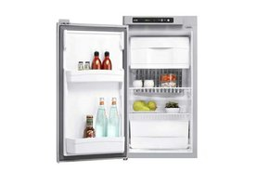
Absorpční chlazení plynových lednic
https://www.karavan.cz/absorpcni-chlazeni-plynovych-lednic
Absorpční chlazení pracuje na principu, při kterém se plynné chladivo nejdříve pohlcuje a následně vypuzuje z pomocné kapaliny. Silný roztok amoniaku přichází z absorpční nádoby do varníku. Po zahřátí stoupají páry amoniaku vzhůru do kondenzátoru a slabý roztok amoniaku jde do trubice.
Vzduch cirkulující žebry kondenzátoru ochlazuje páry amoniaku na tekutý amoniak, který teče do výparníku. Vodík ve výparníku snižuje tlak amoniaku a nutí ho k odpařování. Proces extrahuje teplo z výparníku, který zase extrahuje teplo z ochlazovaného prostoru a teplota se snižuje. Slabý roztok amoniaku, který je udržován v trubici z varníku pohlcuje páry chladiva. Směs vodíku a amoniaku jde zpět do absorbéru, kde se vodík a amoniak oddělí a cyklus se opakuje. Výhodou chladniček pracujících na absorpčním principu je, že neobsahují žádný kompresor, žádný motor či jinou pohyblivou část.

Nedochází zde tedy k žádnému mechanickému opotřebení, k žádným vibracím, přístroje pracují zcela bezhlučně a prakticky bez jakékoliv údržby. Při provozu je jen třeba dbát na to, aby byla lednička umístěna ve vodorovné poloze, jinak ztrácí výkon. Chladící směs neobsahuje freon, či jiné příměsi poškozující životní prostředí. Chladící výkon je vyšší než u termoelektrických chladniček a jen o něco nižší než u chladniček kompresorových. Provoz absorpčních ledniček je možný i na plyn (propan-butan, propan).

Absorpční (plynové) autochladničky
https://mobilni-chlazeni.cz/autochladnicky/absorpcni-plynove

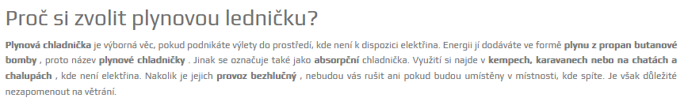

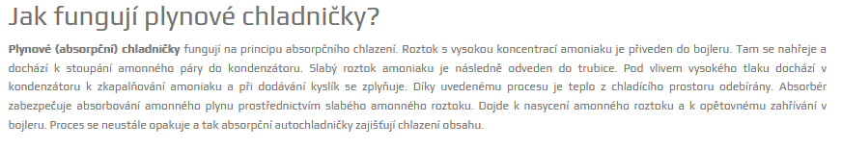

Absorpční chladnička
https://vyuka.hradebni.cz/file.php/109/Jak_funguje/Jak_funguje_chladnicka.pdf
V absorpčních chladničkách je chlazení založeno na principu absorpce
- pohlcování jedné látky druhou, doprovázené tepelnými změnami !!!!!
Hlavní částí absorpčního chladicího zařízení jsou výparník, absorbér
(pohlcovač), vypuzovač a kondenzátor. Zahříváním chladiva s vodou
ve vypuzovači buď elektrickým topným tělesem (elektrické absorpční chladničky) nebo
plynovým hořákem (plynové absorpční chladničky) se z vody vypuzují páry chladiva, proudí
do kondenzátoru, kde zkapalňují. Odtud je kapalné chladivo vedeno do výparníku. Cyklus je
tedy stejný jako u kompresorové chladničky (kompresor je tu nahražen výparníkem a
absorbérem). Výhodou absorpčních chladniček je bezhlučný chod, nedokáží však vychladit
vnitřní prostor na tak nízkou teplotu jeko stejně velké kompresorové chladničky, protože mají
nižší účinnost (provoz je i finančně náročnější)

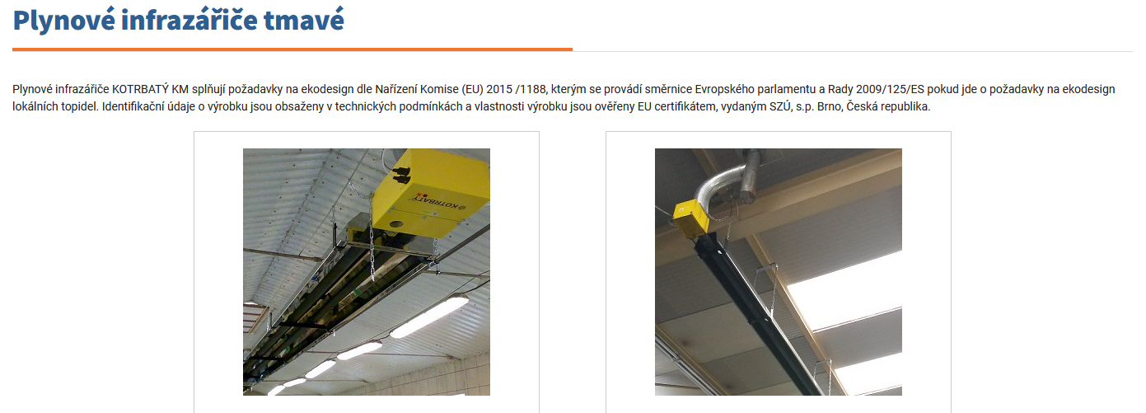
https://www.kotrbaty.cz/produkty/tmave-infrazarice/
